
François Solano,
L’homme de Huesca qui a vécu trois vies
Il fut un enfant de San Esteban de Litera, un héros de la Résistance et un céramiste renommé en France. Il est décédé en juillet dernier à l'âge de 103 ans.
- Mariano García
MISE À JOUR LE 15/02/2026 À 05:00
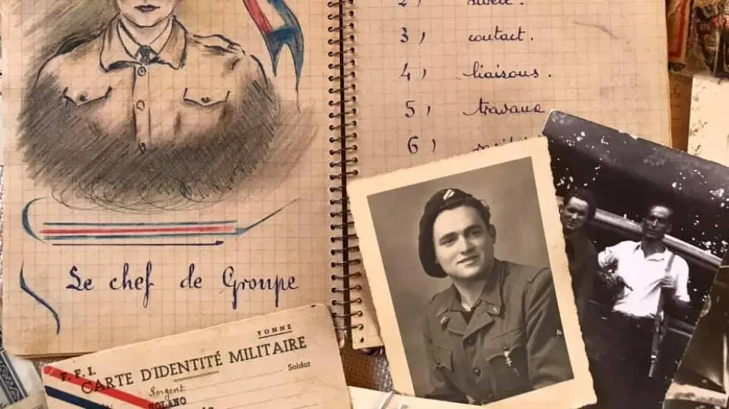
Souvenirs et documents personnels de François Solano.

À la fin des années 1920, la ville de San Esteban de Litera, dans la province de Huesca , ne comptait qu'une seule école pour ses 2 000 habitant. L'instituteur, Don Hilario, devait ainsi s'occuper chaque année de 60 à 80 enfants d'âges variés. L'un d'eux, Francisco Solano Colet, s'est éteint le 23 juillet à Saint-Sauveur-en-Puisaye, en France. Il avait 103 ans, et son histoire, restée largement méconnue en Aragon, s'est ainsi achevée. En France, un livre (« François Solano, de l'Aragon à la Puisaye », de Laurent Pandini) et un documentaire du même nom (réalisé par Cyrille Gallais) lui ont été consacrés.
Francisco, ou Francisquet, comme l'appelait sa famille, a été l'une des figures les plus respectées et les plus aimées de la communauté espagnole en exil en France ces dernières décennies. Héros de la Résistance, il a combattu les nazis pendant la Seconde Guerre mondiale, a participé à la libération d'une partie de la Bourgogne et a été décoré de la Croix de Guerre et de la Légion d'honneur. À la fin de la guerre, il s'est intégré à la culture française avec une remarquable efficacité. Devenu François, il a étudié les Beaux-Arts à Paris, a été acteur, cofondateur de la Société des Amis de l'écrivaine Colette, maire de Moutiers-en-Puisaye et l'un des céramistes les plus renommés de France. Il avait toujours un mot gentil pour chacun et n'a jamais transigé sur ses principes.
Solano a vécu trois vies. La première, lorsqu'il s'appelait Francisco, commença à San Esteban de Litera. Il y naquit le 14 novembre 1921, au sein d'une famille de paysans qui, comme il le confiait, « lui apprit la valeur des épreuves de la vie, mais aussi la satisfaction du travail bien fait et l'amour du prochain ». Son grand-père, Alejandro Colet, avait été maire de la ville durant la brève Première République ; aussi, lorsque la Seconde République fut proclamée en 1931, la famille exulta de joie. Quelques années plus tard, la guerre civile éclata.
« Son père, armé d'un vieux fusil sans cartouches, s'est joint à d'autres habitants de San Esteban de Litera pour ériger des barricades autour de la ville », se souvient Iván Larroy, dont le père était le cousin germain de Francisco et un compagnon d'armes. « Francisco avait alors 15 ans et a endossé le rôle d'agent de liaison. Avec d'autres adolescents, il fabriquait des bombes artisanales et organisait des rondes nocturnes pour protéger leurs familles. »
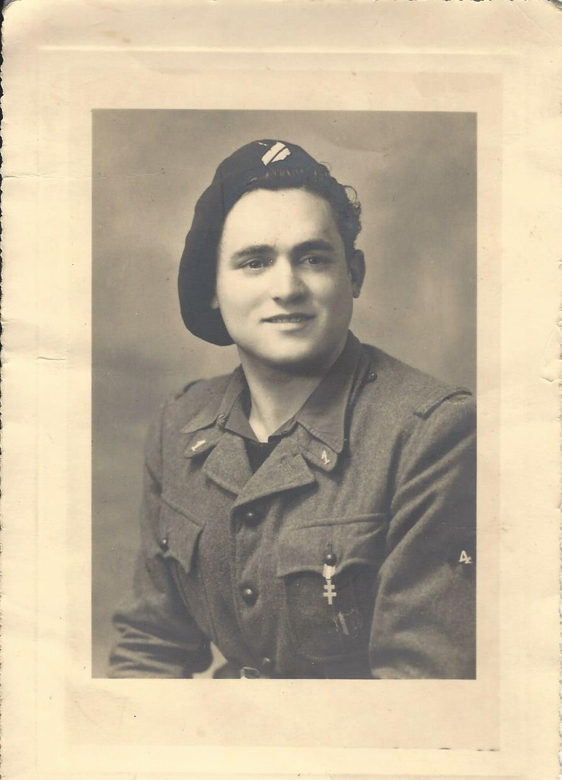
Francisco, François Solano, pendant la Seconde Guerre mondiale Lorsque le front aragonais s'effondra au printemps 1938, le père et le fils se réfugièrent à Barcelone. En février de l'année suivante, après l'effondrement du front de l'Èbre et face à la défaite certaine, ils décidèrent de fuir en franchissant la frontière à Portbou. C'était le 5 février 1939, et Francisco n'avait pas encore dix-huit ans.
« Ils furent internés dans les camps d'Argelès-sur-Mer, puis à Barcarès », ajoute Larroy. « Là, malgré les conditions de vie épouvantables, il s'impliqua rapidement dans la vie culturelle et sportive des camps. Il suivit des cours de français, participa à la rédaction des fameux « journaux des sables » (des bulletins d'information produits avec des moyens limités) et mit son talent de footballeur au service des autres. »
La Seconde Guerre mondiale éclata et Solano commença à écrire sa seconde vie. Il suivit une formation accélérée d'interprète jusqu'à la fermeture des camps en novembre 1939, puis s'engagea dans la Légion étrangère . Le 10 mai 1940, à peine un mois avant l'entrée des Allemands dans Paris, il connut son baptême du feu en endurant trois jours de combats sous le feu ennemi.
Ce qu'il a vu et vécu durant ces années pourrait inspirer plusieurs romans. Arrêté avec son père par les nazis, il parvint à s'évader avec eux, mais perdit ses papiers. Il travailla dans les champs ou comme bûcheron jusqu'à ce qu'il les récupère. Contraint de vivre dans une cabane isolée, il finit par quitter la Résistance pour rejoindre sa branche armée, le Maquis. En avril 1944, il participa à la formation du Maquis 3 dans la forêt de Vrines, près de Saint-Sauveur. Il joua un rôle de premier plan dans toutes les opérations auxquelles il participa, comme la bataille de Villiers-la-Grange, où, à lui seul, armé de son bazooka, il stoppa l'attaque allemande en faisant sauter un bus rempli de soldats. Il fit également preuve d'un courage exceptionnel lors d'opérations de sabotage ferroviaire.
Plus tard, en tant que chef de groupe, il joua un rôle décisif dans la bataille historique du Bois Blanc, où les combats furent particulièrement violents.
François Solano souffle ses bougies pour son 102e anniversaire
Le 22 juin 1944, le Maquis 3, le premier créé par le Service national des maquis dans le département français de l'Yonne, fut installé dans le camp connu sous le nom de « du Bois-Blanc », à huit kilomètres à l'ouest de Coulanges-sur-Yonne.
Trois mois auparavant, ils n'étaient qu'une douzaine d'hommes à peine, mais ils étaient désormais déjà 120, issus de milieux et de formations militaires très divers, mais faisant preuve d'un engagement sans faille.
Grâce à des parachutages clandestins effectués depuis mai précédent, le groupe était en possession d'un mortier, de deux bazookas, de 17 mitrailleuses, de nombreux fusils et pistolets mitrailleurs, ainsi que d'importantes quantités de munitions. Certains hommes avaient reçu des uniformes canadiens, également parachutés. Ce qui, comme l'histoire le révélerait plus tard, s'avérerait providentiel.
Le 3 juillet, un convoi de camions et d'autobus remplis de soldats allemands arriva dans la région. Ils se dirigèrent directement vers le camp et se déployèrent dans les bois, tentant de l'encercler. Les maquis se préparèrent au combat et, lorsque les nazis n'étaient plus qu'à quelques dizaines de mètres, l'ordre de tirer fut donné et tous ouvrirent le feu.
Les deux camps s'affrontèrent avec une férocité particulière, et les Allemands, après s'être regroupés, tinrent tête aux Maquis grâce à une mitrailleuse lourde. Mais un tir de bazooka la détruisit. Les combats se poursuivirent pendant plusieurs heures sans que les nazis ne parviennent à s'emparer du camp ni que les Maquis, largement inférieurs en nombre, ne réussissent à s'échapper.
François Solano, premier à droite, aux côtés de ses camarades maquisards.
Ils réussirent leur prise durant la nuit, et lorsque les nazis entrèrent dans le camp le lendemain matin, ils découvrirent que les guérilleros avaient fait sauter leurs engins. Cette bataille du Bois Blanc fut la plus importante de l'Yonne : les 120 hommes du Maquis 3 résistèrent pendant plusieurs heures à une force allemande de plus de 1 000 soldats.
Les Allemands subirent de lourdes pertes : des témoins dénombrèrent 52 cercueils devant la mairie de Courson, et de nombreux blessés furent transportés dans les hôpitaux de la région. Les résistants, quant à eux, ne déplorèrent la mort que de quatre hommes. Non loin du camp, on découvrit le corps sans vie d’une jeune infirmière qui venait d’arriver, Marie-Louise Golmann. Elle ne présentait aucune blessure apparente ; on supposa donc qu’elle s’était empoisonnée par crainte d’être capturée vivante par les nazis.
Le colonel allemand qui menait l'attaque, voyant les guérilleros en uniforme, crut combattre des soldats alliés parachutés et interdit donc toutes représailles contre la population environnante. Ceci évita un bain de sang.
François Solano participa par la suite à d'autres actions notables, comme la bataille de Boutissaint le 9 août. À ce moment-là, deux mois s'étaient écoulés depuis le débarquement de Normandie (lui et son groupe avaient notamment fait sauter un train pour couper la ligne Paris-Lyon-Marseille), et il semblait clair que les Allemands allaient perdre la guerre.
François Solano avec l'une de ses créations, dans son atelier de céramique .
Quand son service prit fin, François avait 24 ans et dut se réinventer, entamer une nouvelle vie. Il s'engagea à Auxerre dans le 2e Bataillon du 4e Régiment d'Infanterie. Mais il fut rapidement affecté à la Légion puis démobilisé. En 1947, il retourna à Saint-Sauveur, où il avait vécu un temps avant de rejoindre le Maquis. Il redevint François : il obtint très vite la nationalité française, compte tenu de son dossier militaire.
« C’est son amour de la liberté et de la démocratie qui l’a conduit à prendre les armes », explique Ivan Larroy. « Mais après la libération, il a refusé de rester dans l’armée et est retourné à ses passions. Il était très attiré par les beaux-arts ; il avait suivi quelques cours à Barcelone en 1938 et 1939, avant de s’exiler en France. »
Il a eu de la chance. Il a commencé à travailler à la Poterie de la Bâtisse, un atelier de poterie et de céramique datant du XVIIIe siècle, situé à Moutiers, un village près de Saint-Sauveur. Tenu par la famille Cagnat, François y a trouvé le bonheur et une nouvelle vocation. C'est là aussi qu'il a rencontré Éliane, la fille de son patron, dont il est tombé amoureux, qu'il a épousée et avec qui il a eu un fils, Louis-Éric.
« Son beau-père lui enseigna la poterie traditionnelle, et il en intégra rapidement la dimension artistique », ajoute Larroy. Il acquit une certaine renommée et, dans l'immense four de l'atelier, à une température de 1 450 degrés Celsius, il cuisait ses œuvres, certaines de poterie traditionnelle, mais aussi de nombreuses pièces artistiques, sélectionnées pour des expositions, comme un ravissant portrait de Colette réalisé pour une exposition consacrée à l'écrivaine. « Il donnait également des cours d'initiation au tour de potier et à l'émaillage aux jeunes. L'atelier de La Batisse existe toujours aujourd'hui, en sa mémoire, et son fils Louis-Éric a fondé la société Solargil, qui prépare et vend des argiles pour les potiers et les artistes dans plusieurs pays », révèle Larroy.
Il se rendit à plusieurs reprises à San Esteban de Litera pour rendre visite à sa mère et à sa sœur, qui y vivaient depuis le début de la guerre civile, et à son père, qui était revenu en 1950.
Toujours jovial et prêt à rendre service à quiconque était dans le besoin, il fut maire de Moutiers pendant près de 30 ans. Il collabora autant qu'il le put avec l'association Mémoire et Histoire des Républicains Espagnols de l'Yonne et, déjà centenaire, il se réfugia à la maison de retraite Saint-Sauveur.
François Solano fut un homme jovial et joyeux jusqu'à la fin de sa vie
« Le personnel le chouchoutait, son fils lui rendait visite tous les jours », se souvient Ivan Larroy. « En mars 2025, lors de ma dernière visite, il était complètement détaché, apathique ; nous ne pouvions plus communiquer. Je n’ai pas eu le courage de le revoir. Ce n’était plus le François que je voulais garder en mémoire. » Il est décédé le 23 juillet.
Le plus bel hommage rendu aux trois vies de François Solano a été prononcé par sa nièce, Christelle Esclavez : « Il a combattu pour les valeurs qui nous sont chères : la justice, la paix, la dignité. Mais il n’était pas seulement un combattant : il savait transmettre, créer et partager. Il a façonné sa terre comme il a façonné sa vie : avec patience, force et humilité. »

